# Day 3实验报告

**任务一：**

1. 用户在浏览器上输入 URL 网址回车后，经过了什么样的网络流程：

(1)浏览器将http://网页地址 部分向服务器发送请求，并把a.html交给服务器。

(2)服务器开始解析处理。

(3)向服务器发送a.html的清单列表。

(4)清单里如果还有别的资源，浏览器就按照清单的内容，逐个解析，解析一条，请求一条。

(5)最后在页面上渲染出我们所看到的页面。

2、Chrome 浏览器上如何实现网站数据的抓包分析？

(1)打开Chrome浏览器，右键，点击“检查”

(2)点击“Netework”，然后就可以进行浏览器网页的内容，可以直接在地址栏中输入百度网址。

(3)就可以在network的工具列表中抓取到网页中相关的数据信息，网址、图片，js等相关信息。做接口测试，可以直接点击第一个链接网址。

(4)可以看到为这个接口的相关信息，例如为headers中返回的状态码，和其它cookie信息。

**任务二：**

1. 动态数据加载网页的优势?

保证前后端分离，使前端只关心样式，后端只关心数据有哪些，加快了效率，便于快速发展。

1. 动态数据加载网页的大体流程?

此时前后端分离，

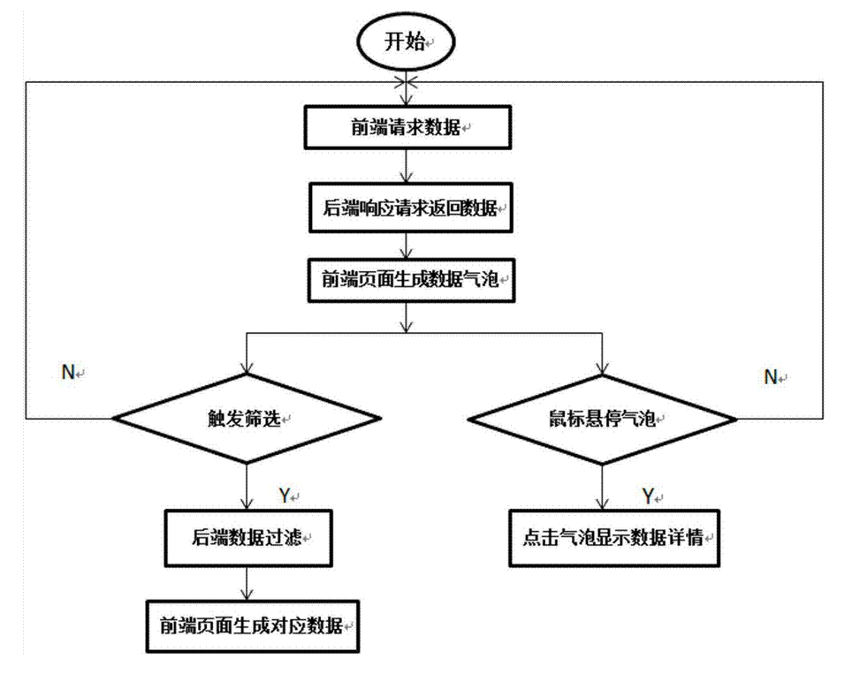

1. 分析一下京东网站加载的过程
2. 浏览器构建HTTP Request请求
3. 网络传输（请求头+数据）
4. 服务器构建HTTP Response 响应

(4)网络传输（响应头+数据）

(5)浏览器渲染页面并显示在网页上

**任务三：**

1. HTTP 请求数据格式分为哪些部分，每个部分的数据格式要求是什么？

①HTTP 请求数据 = 请求行 + 请求头 + 数据体

②请求行 = 请求方法+空格+URL+空格+协议版本+回车符+换行符

请求头 = 头部字段名+：+ 值 +回车符+换行符

.

.

+回车符+换行符

1. HTTP 响应数据格式分为哪些部分，每个部分的数据格式要求是什么？

①HTTP 响应数据 = 响应行 + 响应头信息 + 响应主体信息

②响应行 = 版本+空格+状态码+空格+原因短语+回车符+换行符

响应头信息 = 头部名称 + ：+头部域值 +回车符+换行符

.

.

+回车符+换行符